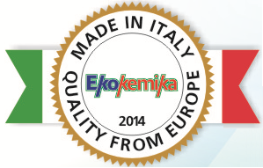

Brill Glass

Назначение и область применения:

Препарат для мойки стекол и др. поверхностей в помещениях торговых и деловых центров, медицинских, образовательных, научных, финансовых и иных учреждений, спортивно -оздоровительных и культурно-досуговых сооружений, организаций общественного питания, предприятий промышленности, гостиниц и вокзалов, на всех видах транспорта и в быту. Применимо для стекол автомобиля.

Свойства:

Жидкий низкопенный готовый к применению раствор против атмосферно-почвенных и масложировых загрязнений, а также никотиновых смол и остатков насекомых на стеклах и зеркалах, хрустале, оргстекле, поликарбонате и др. пластмассах, керамике, ПВХ-линолеуме, нержавеющей стали, древесине, хромированных и окрашенных поверхностях. Придает антистатические свойства. Не оставляет разводов. Экологически безопасно. Пожара и взрывобезопасно . Замерзает, после размораживания возможно изменение цвета и выпадение осадка, свойства сохраняются.

Способ применения:

Распылить или нанести смоченной салфеткой на поверхность, удалить грязь резиновым сгоном, либо вытереть чистой салфеткой насухо или смыть (при необходимости) водой.

Примечание: при ежедневной уборке допускается разбавление не более 1:50 (20мл/1л=2%).

Основные характеристики:

Состав: ПАВ, растворители, комплексоны, ароматизатор, краситель и вода.

Плотность: 1,00 г/см³ при20°С.

Меры предосторожности:

Беречь от детей! Использовать резиновые перчатки. Избегать проглатывания, попадания на кожу и в глаза. При попадании на кожу или в глаза промыть водой, при необходимости обратиться к врачу.

Хранение:

Хранить плотно закрытым в заводской упаковке в темном сухом недоступном детям и животным месте при t от 1 до 20°С отдельно от пищевых продуктов и кормов. Не допускать перегрева и замораживания!

Срок годности: 5 лет от даты изготовления (при соблюдении условий транспортировки и хранения).

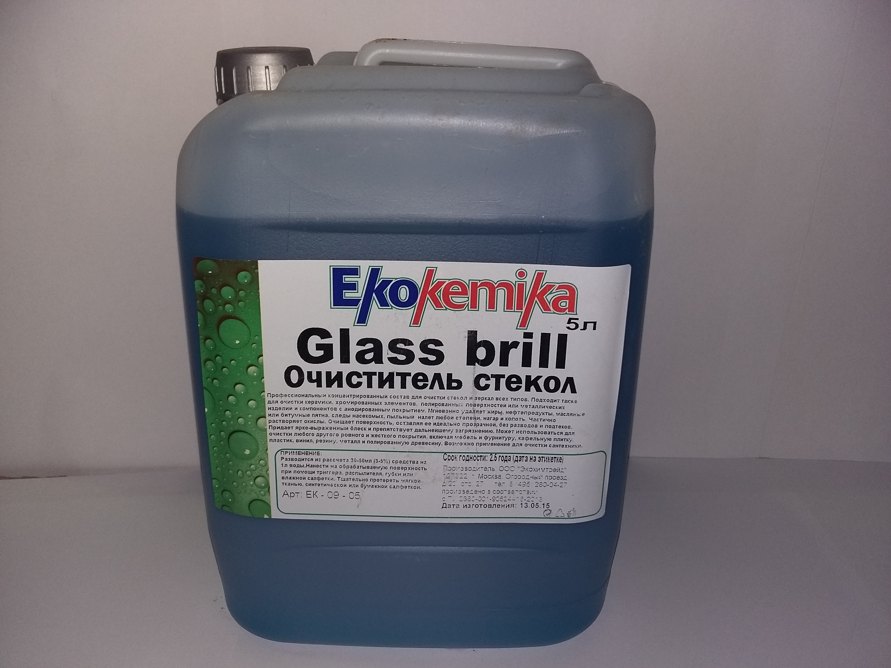Упаковка: Тара 5л

